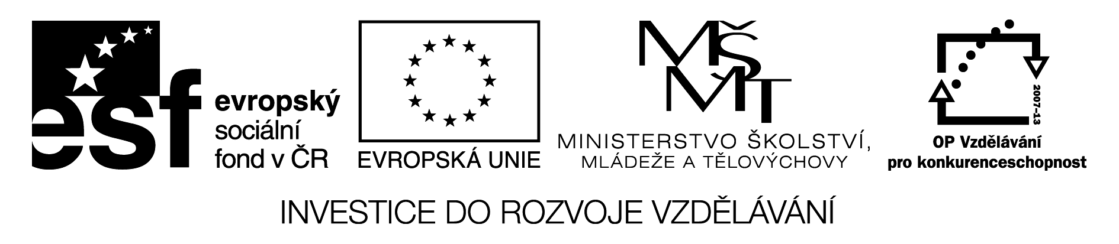

15 June
Today we´re in Liverpool.
It´s a big city.
There are lots of shops and parks,
but it´s raining today.
John is in the hotel.
He´s swimming in the pool.
I´m sitting in a café.
It´s next to a big square.
Emma

Text je použit z učebnice Chit- Chat 2, review B a děti ho předem četli a překládali v hodině. Lístečky jsou rozstříhány a rozmístěny různě po třídě. Děti rozdělíme do dvojic a jeden běhá, čte a diktuje a druhý zapisuje. V průběhu diktátu je můžeme vystřídat. Po zapsání textu se snaží seřadit věty tak, aby vyprávění dávalo smysl a opraví si chyby. Text můžeme oznámkovat nebo si ho přečíst navzájem a pak opravit.

